Wtorek 30.03.2021
Temat dnia: Zwyczaje wielkanocne
1. Zabawa pantomimiczna „Pieczemy ciasto” – naśladujcie poszczególne etapy pieczenia ciasta: ugniatanie, dosypywanie składników, mieszanie, wałkowanie.
2. Porozmawiajcie na temat zbliżających się Świąt Wielkanocnych, omówcie zwyczaje.
3. Przeczytajcie wiersz „Malowane jajka”
Malowane jajka
Leży na półce mały koszyczek, a z niego wystaje kilka twarzyczek. Każda, okrągła i zadowolona. Pierwsza w krateczkę, druga ma groszki, u trzeciej – kwiaty, u czwartej – prążki, na piątej są gwiazdki, na szóstej – drzewa, a mnie ich widok tylko olśniewa. I tak jak co roku, nie pójdą w kąt, lecz będą życzyły: Wesołych Świąt!
4. Rozmowa na temat wiersza: Jak wyglądały pisanki? Jakie miały wzory? Ile ich było? W jakie święta ozdabiamy jajka?
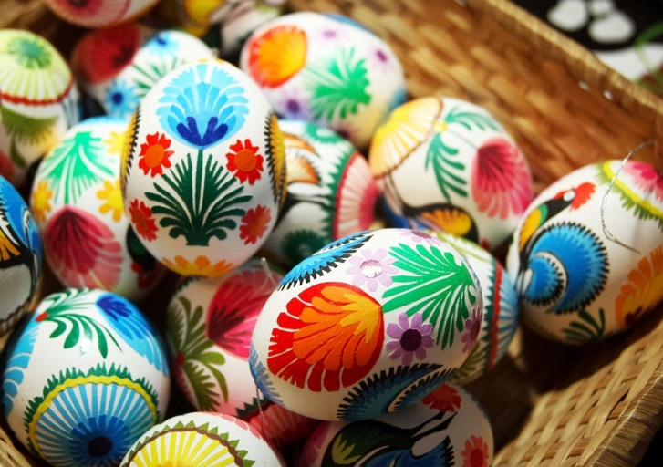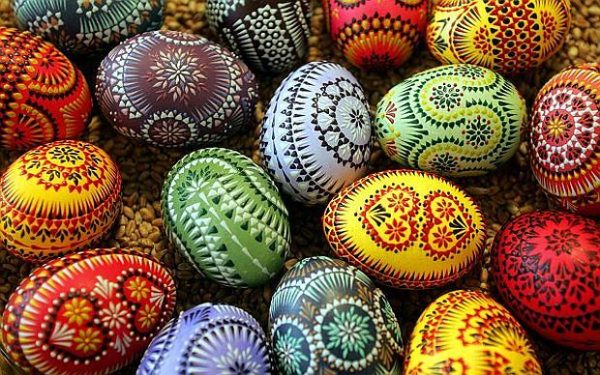
5. „Gdzie ukryły się pisanki?” - zabawa ćwicząca spostrzegawczość. Dziecko ma zamknięte oczy. W tym czasie rodzic chowa w pokoju pisankę (drewnianą, plastikową, styropianową). Dzieci otwierają oczy i starają się odszukać ukrytą pisankę.
Miłej zabawy

